Совещание представителей федеральных органов исполнительной власти, региональных органов власти, подрядных организаций и предприятий, участвующих в строительстве космодрома «Восточный»

Совещание с участием представителей федеральных исполнительных и региональных органов власти, подрядных организаций и предприятий, занятых в строительстве космодрома «Восточный», прошло 25 февраля 2015 года под председательством заместителя председателя Правительства Дедюшко Марины Владимировны.
На заседании присутствовали представители федеральных органов власти, Роскосмоса, федерального медико-биологического агентства, Объединенной ракетно-космической корпорации, Правительства Амурской области, прокуратуры Амурской области, управления Роспогребнадзора по Амурской области, уполномоченный по защите прав предпринимателей в Амурской области и амурские предприниматели.

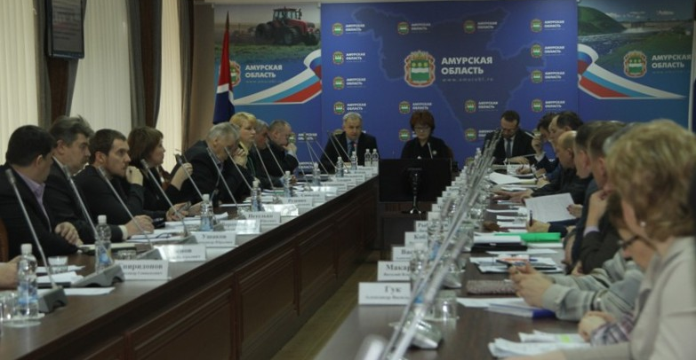
Основной вопрос встречи – взаимодействие основных исполнителей, задействованных при строительстве космодрома, и решение вопроса задолженности перед амурскими предприятиями.
В настоящее время все больше растет необходимость привлечения амурского потенциала к созданию космодрома «Восточный». И такая возможность есть: у амурских предпринимателей расширяется спектр работ и услуг. В выступлении на совещании по вопросу развития космодрома «Восточный» 02 сентября 2014 года Президент Российской Федерации отметил, что развитие космодрома должно вестись одновременно с созданием современной социальной инфраструктуры. И именно амурские предприниматели могут и готовы участвовать в ее создании и развитии. Однако практика работы с нашими предприятиями показывает не только положительные примеры, но, к сожалению, и отрицательную динамику: задолженность генподрядчиков перед исполнителями растет, систематически нарушаются сроки оплаты.
«Амурские предприятия участвуют на всех этапах создания космодрома. Это изыскательские работы, проектирование, непосредственно строительство, сфера услуг, организация питания, поставка продукции. Перед многими предприятиями-исполнителями услуг образовалась большая задолженность», - отметил вице-президент Объединённой ракетно-космической корпорации Чмаров Константин Васильевич.

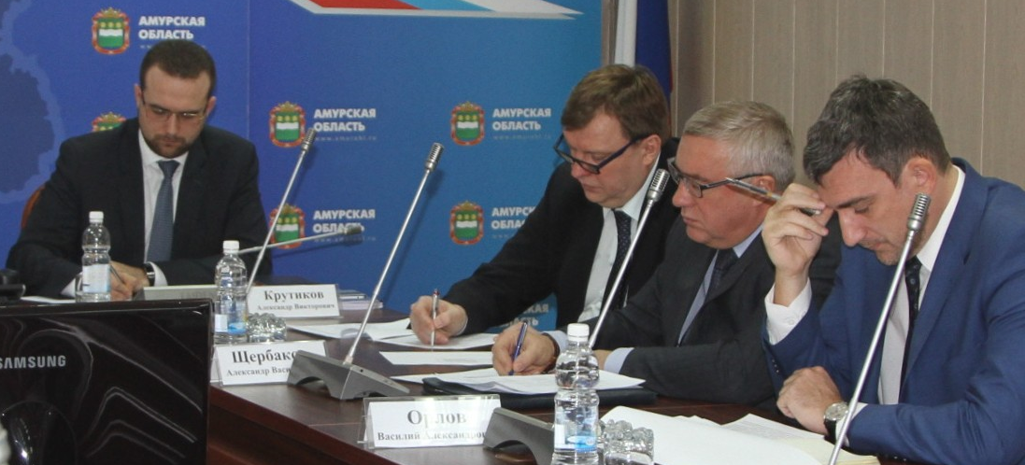

Уполномоченный по защите прав предпринимателей в Амурской области Степанова Оксана Викторовна рассказала о том, что в ее адрес поступило несколько обращений ведущих предпринимателей Амурской области с жалобами на оплату счетов при выполнении государственного заказа на строительство космодрома «Восточный». В процессе исполнения обязательств интересы сторон должны сочетаться с общегосударственными интересами, каждая из сторон должна оказывать другой возможное содействие в исполнении ею своих обязательств.
Основные «должники» на совещании пояснили, за что и перед какими организациями у них образовались долги. Представитель Минвостокразвития предложил для контроля за исполнением договорных обязательств составить их перечень: «Давайте выработаем практику, которую потом применим на других проектах – сделаем реестр договорных обязательств предприятий Амурской области по видам и объёмам выполняемых работ в рамках проекта, чтобы реестр был понятный, прозрачный. И мониторить эти обязательства».
«Для нас очень важно участие региональной экономики, наших предпринимателей в масштабном федеральном проекте – строительстве космодрома «Восточный». Важно понимать, как этот объект скажется на развитии экономики, малого предпринимательства, социальной инфраструктуры, - отметила Дедюшко Марина Владимировна. - На основе принятых решений можно сделать модельные схемы взаимодействия по другим инвестпроектам, которые на подходе. Это проекты Газпромпереработки, реконструкции Транссиба и БАМа».
По итогам совещания было решено поручить Спецстрою России в пределах своей компетенции истребовать от субподрядных организаций информацию о наличии задолженности перед амурскими предпринимателями по фактически выполненным работам и оказанным услугам, а также погасить долги. По инициативе Министерства строительства и ЖКХ Российской Федерации, которое также курирует строительство космической гавани, будет создан оперативный штаб с участием и под руководством сотрудников Минстроя Российской Федерации, где будут рассматриваться текущие вопросы реализации этого объекта. Как отметил представитель федерального Министерства, Правительство области также будет принимать участие в подобных заседаниях с правом решающего голоса.
«По итогам совещания полпреду Президента в ДФО будет представлен доклад, в том числе и по участию предприятий Амурской области в реализации проекта «Космодром «Восточный». Эти вопросы будут рассмотрены и в рамках Правительственной комиссии по обеспечению устойчивого развития ДФО под председательством Медведева Дмитрия Анатольевича, заседание которой запланировано на 04 апреля 2015 года. Думаю, будут приняты необходимые решения для активизации участия регионального бизнеса в крупномасштабных проектах на территории Дальнего Востока и Амурской области в частности», - резюмировал заместитель руководителя Департамента но развитию Дальнего Востока Крутиков Александр Викторович.

